Uređivač terena
Korisnička dokumentacija

Autori : Danijel Janković
Denis Tošić

FER, siječanj 2010.

Sadržaj:

1. Uvod 3
2. Korisničko sučelje (GUI) 3
2.1. Izbornik 4
2.2. Ubacivanje objekata u scenu 4
2.3. Dodatne opcije grafičkog sučelja 5
2.4. Kretanje u uređivaču terena 6
3. Osnovni alati 6
3.1. Selekcija 6
3.2. Brisanje 7
3.3. Rotacija 7
3.4. Translacija 9
3.5. Skaliranje 11
4. Napredni alati 13
4.1. Napredni alat za rotaciju 13
4.2. Napredni alat za Translaciju 14
4.3. Napredni alat za skaliranje 16
5. Kazalo slika 17

Uvod

Ovaj program predstavlja uređivač terena koji služi za pregled i uređivanje virtualnih okruženja, i to sa mogućnošću učitavanja virtualnih terena visoke rezolucije. Podržava dodavanje novih, proizvoljnih 3D objekata na scenu te njihovu manipulaciju: translaciju, rotaciju i skaliranje. Pregled i uređivanje terena odvijaju se u stvarnom vremenu te se uređeno virtualno okruženje može spremiti u datoteku te pokrenuti na drugim računalima. Program ima mogućnosti prikaza terena noćnin načinom gledanja (engl. nightvision) i preview-a raspoloživih modela. Razvijen je u sklopu predmeta „Projekt“ na diplomskom studiju fakulteta elektrotehnike i računarstva u akademskoj godini 2009./2010.

Korisničko sučelje (GUI)

Na slici 1. prikazan je izgled korisničkog sučelja. Sučelje se sastoji od nekoliko elemenata koji su opisani u nastavku dokumentacije.

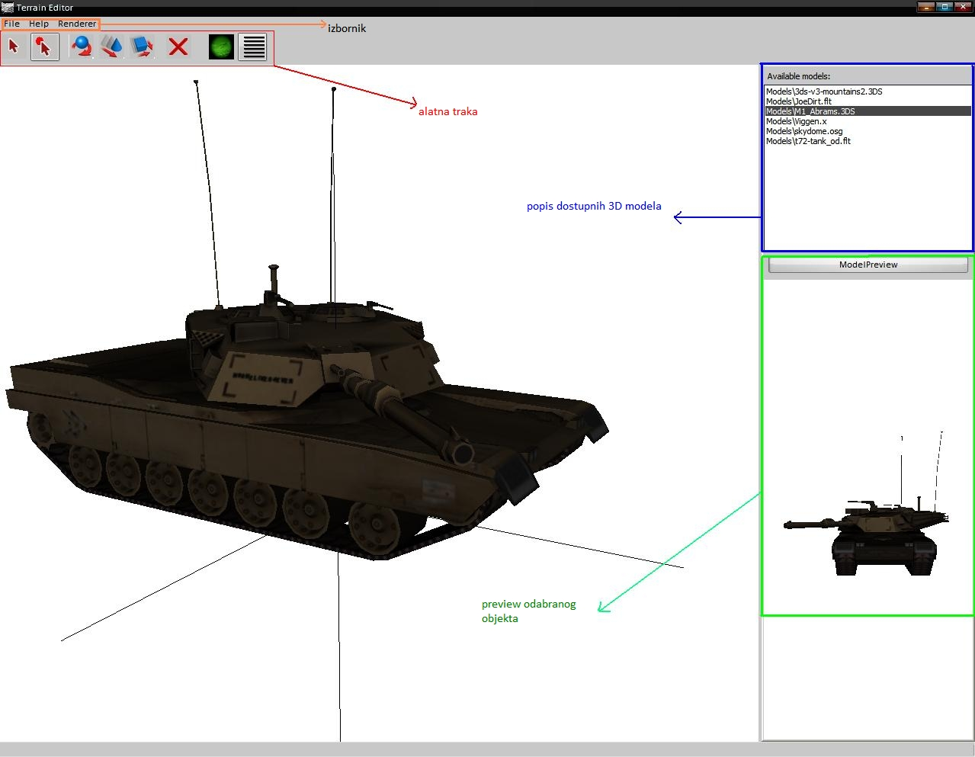

Slika 1. Korisničko sučelje uređivača terena

Izbornik

Nakon pokretanja programa prikazat će se prozor programa sličan onome na slici 1. (inicijalno će radna površina biti prazna). U gornjem lijevom uglu nalazi se izbornik sa sljedećim opcijama : File, Help, Renderer.

Klikom na opciju “File“ pružaju se sljedeće opcije:

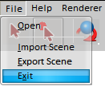
Slika 2. Izbornik File

Opcija Open služi za učitavanje datoteka terena (.map ekstenzija). Opcije Import i Export služe za učitavanje prethodno spremljenih scena, odnosno za spremanje kreiranih scena u XML formatu. Opcija Exit služi za izlazak iz programa.

Opcija Renderer pruža opciju Fullscreen kojom program zauzima cijeli ekran monitora, te opciju Night vision mode kojom se uključuje mod noćnog gledanja. Opcija Help daje osnovne informacije o programu i autorima.

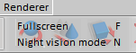
Slika 3. Izbornik Renderer

Na desnoj strani se nalazi izbornik sa popisom raspoloživih 3D modela. Klikom miša na jedan od tih modela u Model preview prozoru će se pojaviti pregled odabranog 3D model. Odabrani model možemo rotirati i zumirati unutar tog prozora pomoću miša, neovisno o tome da li objekt ubačen u scenu ili ne.

Ubacivanje objekata u scenu

Ubacivanje objekata u scenu provodi se dvostrukim klikom miša na ime željenog objekta u popisu modela. Nakon toga se na ekranu pojavljuje prozirni model objekta kojeg smo odabrali. Jednostavnim pomakom miša možemo postaviti poziciju objekta u sceni, pritiskom na lijevu tipku miša objekt postavlja na željeno mjesto u sceni.

Dodatne opcije grafičkog sučelja

Desno od alatne trake (opisana niže) nalaze se 2 dodatne opcije vezane za izgled grafičkog sučelja.

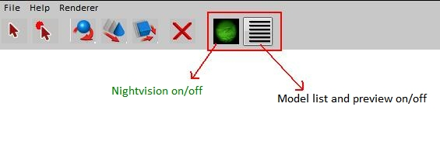
Slika 4. Dodatne opcije

Zelena ikona služi za uključivanje i isključivanje nightvision načina rada, dok se klikom na desnu ikonu isključuje prikaz popisa objekata i njihovog preview-a.

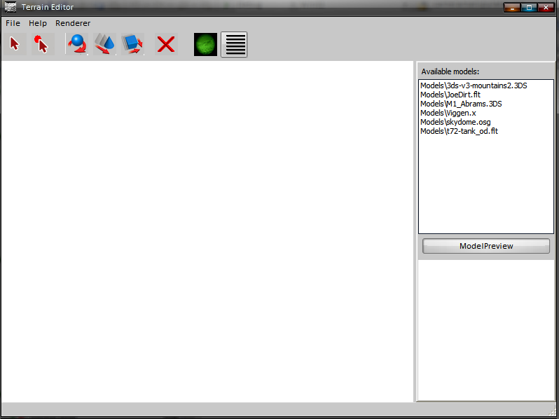
Slika 5. i slika 6. Prozor program sa (lijevo) i bez (desno) popisa modela i preview prozora.

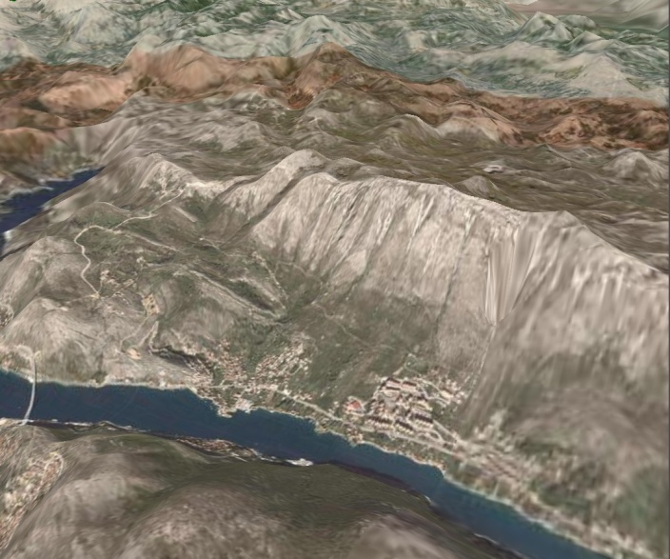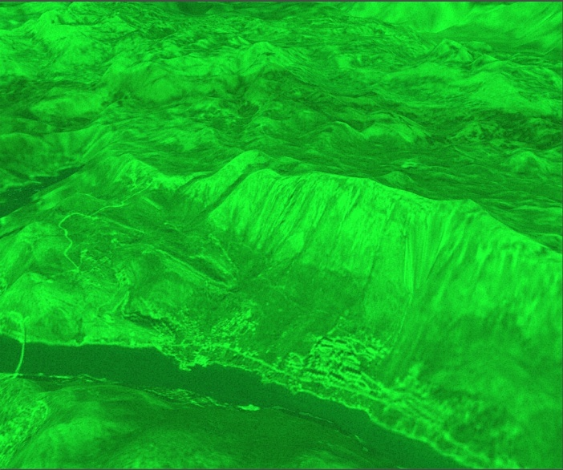
Slika 7. i slika 8. Prozor programa bez i sa uključenim nightvision modom

Kretanje u uređivaču terena

Slobodno kretanje u uređivaču terena vrši se tipkama W, A, S, D i mišem nakon pritiska njegove srednje tipke. Prestanak slobodnog kretanja i vraćanje na uređivanje terena i objekta se provodi ponovnim pritiskom srednje tipke miša.

Osnovni alati

U ovom dijelu predstavit ćemo osnovne alate (funkcije) uređivača terena: selekcija, rotacija, translacija, skaliranje i brisanje sa primjerima njihovog korištenja. Ovi alati su dovoljni za osnovnu manipulaciju objekata u terenu te upoznavanje sa mogućnostima uređivača terena. Deselekcija bilo kojeg alata se provodi pritiskom na Deselect current tool tipku u izborniku ili selekcijom drugog alata.

Slika 9. Deselekcija trenutnog alata

Selekcija

Za selekciju objekta u sceni potrebno je odabrati alat za selekciju iz alatne trake te lijevom tipkom miša kliknuti na željeni objekt nakon čega se oko objekta pojave njegove koordinatne osi. Objekt ostaje selektiran dok se u scenu ne ubaci drugi objekt. Primijetite da se kod selekcije bilo kojeg alata oko njega pojavi obrub koji označuje da je on trenutno selektiran.

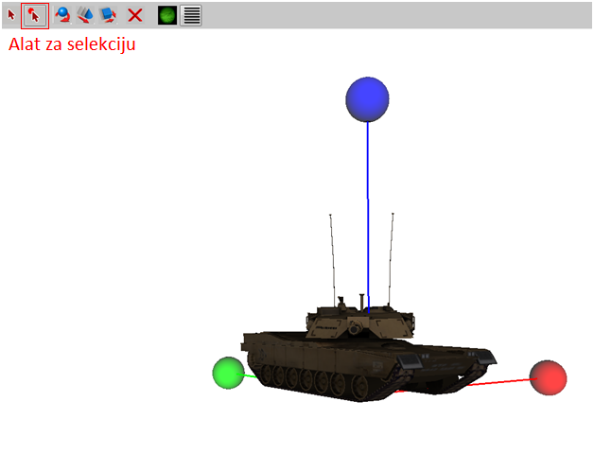
Slika 10. Selekcija objekta

Brisanje

Brisanje objekta se provodi tako da nakon što je objekt koji se želi obrisati selektiran, mišem klikne na alat Delete selected object u alatnoj traci, ili desnim klikom na objekt te odabirom opcije „Delete“ iz kontekstnog izbornika.

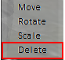
Slika 11. Kontekstni izbornik

Rotacija

Nakon što je željeni objekt selektiran (pomoću alata za selekciju), klikom na alatnu traku na gumb Object orientation tool , ili desnim klikom na objekt te odabirom opcije Rotate iz kontekstnog izbornika dobiva se alat za rotaciju.

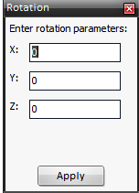

Slika 12. Alat za rotaciju.

Na ekranu su vidljiva 3 polja sa vrijednošću nula koja je pretpostavljena (engl. default) vrijednost. Svako od tih polja predstavlja kut rotacije za pojedinu os. Na ovaj način moguće je precizno odrediti stupnjeve rotacije objekta. Ulazne vrijednosti su očekivane u stupnjevima; npr. ako se objekt želi rotirati za 90 stupnjeva po x-osi potrebno je napraviti sljedeće :

- Odabrati alat za selekciju u alatnoj traci
- Kliknuti lijevom tipkom miša na željeni objekt (oko objekta će se pojaviti koordinatne osi)
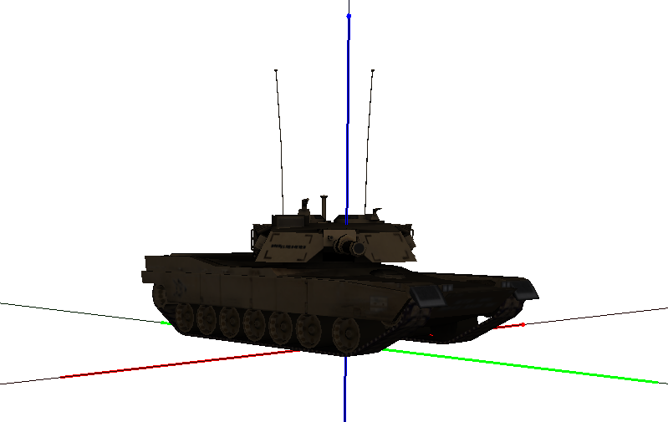
Slika 13. Primjer selektiranog objekta

- Nakon što je objekt selektiran odabrati alat za rotaciju sa alatne trake ili iz kontekstnog izbornika 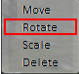

- U polje „X:“ unijeti 90
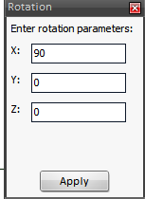

Slika 14. Unos parametara rotacije

- Kliknuti na Apply u prozoru Rotation
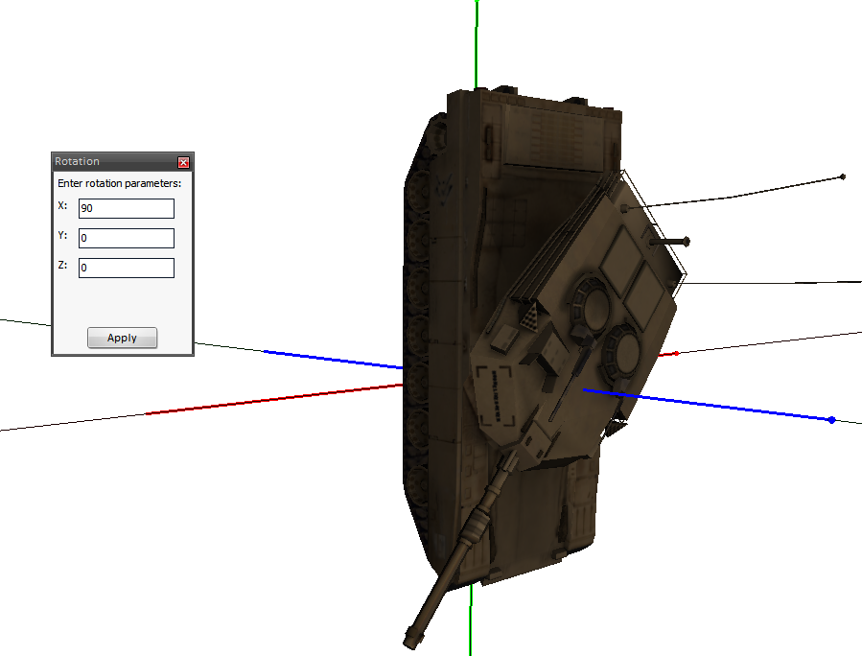
Slika 15. Jednostavna rotacija 90° po x-osi

Nakon što je napravljena rotacija po x-osi, objekt je moguće dalje rotirati i po drugim osima po volji, negativne vrijednosti kutova provode rotaciju u suprotnom smjeru.

Važno je napomenuti da se kutovi rotacije po istoj osi ne sumiraju, to jest ako rotiramo objekt po nekoj osi za a stupnjeva, pa nakon toga ponovno pozovemo funkciju za rotaciju i unesemo iste rotacijske parametre objekt se neće pomaknuti. Ako se želi napraviti rotaciju objekta za a + a stupnjeva na osi X potrebno je tu vrijednost unijeti pod argument u polju za rotaciju po željenoj osi, to jest X: 2a.

Translacija

Nakon što je željeni objekt selektiran (pomoću alata za selekciju), klikom na alatnu traku na gumb Object translation tool, ili desnim klikom na objekt te odabirom opcije Move iz kontekstnog izbornika dobiva se alat za translaciju.

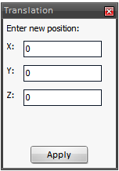
Slika 16. Alat za translaciju

Na ekranu su vidljiva 3 polja sa vrijednošću nula koja je pretpostavljena (engl. default) vrijednost. Svako od tih polja predstavlja poziciju objekta za pojedinu os. Na ovaj način moguće je precizno odrediti poziciju objekta u 3D prostoru. Ulazne vrijednosti su očekivane u decimalnim brojevima, primjerice ako se želi objekt pomaknuti za 0.6 jedinica po y-osi potrebno je napraviti sljedeće :
- Odabrati alat za selekciju u alatnoj traci
- Kliknuti lijevom tipkom miša na željeni objekt (oko objekta će se pojaviti koordinatne osi)
- Nakon što je objekt selektiran odabrati alat za translaciju sa alatne trakeili iz kontekstnog izbornika 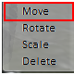
- U polje „Y:“ unijeti 0.6 (Napomena: decimalne vrijednosti unositi sa točkom, ne zarezom)

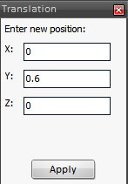
Slika 17. Unos parametara rotacije

- Kliknuti na Apply u Translation prozoru

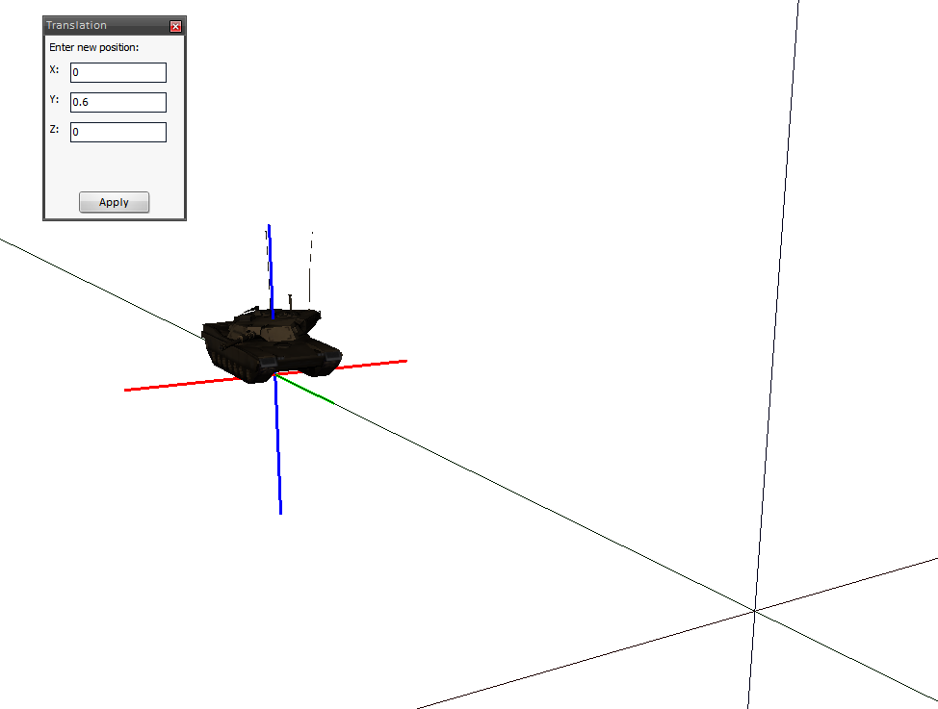
Slika 18. Jednostavna translacija po y-osi

Nakon što je napravljena translacija po y-osi, objekt je moguće dalje pomicati po drugim osima po volji. Važno je napomenuti da se vrijednosti translacije po istoj osi ne sumiraju, to jest ako se objekt translatira po nekoj osi za neki broj a , pa se nakon toga ponovno pozove funkcija za translaciju i unesu isti translacijski parametri objekt se neće pomaknuti. Ako se želi napraviti pomicanje objekta za a + a udaljenost po Y osi potrebno je tu vrijednost unijeti pod argument u polju za translaciju po željenoj osi, to jest Y: 2a.

Skaliranje

Nakon što je željeni objekt selektiran (pomoću alata za selekciju), klikom na alatnu traku na gumb Object scale tool , ili desnim klikom na objekt te odabirom opcije Scale iz kontekstnog izbornika dobiva se alat za skaliranje.

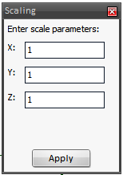
Slika 19. Alat za skaliranje

Na ekranu su vidljiva 3 polja sa vrijednošću jedan koja je pretpostavljena (engl. default) vrijednost, ona predstavljaju vrijednosti s kojima se množi veličina objekta u pojedinoj osi. U slučaju da je jedna od tih vrijednosti nula, objekt se više neće vidjeti. Svako od tih polja predstavlja skalu objekta za pojedinu os. Na ovaj način moguće je precizno odrediti veličinu objekta u 3D prostoru. Ulazne vrijednosti su očekivane u decimalnim brojevima, primjerice ako se želi objekt skalirati za 0.01 jedinica po svim trima osima potrebno je napraviti sljedeće :
- Odabrati alat za selekciju u alatnoj traci
- Kliknuti lijevom tipkom miša na željeni objekt (oko objekta će se pojaviti koordinatne osi)
- Nakon što je objekt selektiran odabrati alat za skaliranje sa alatne trakeili iz kontekstnog izbornika 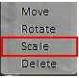

- U sva polja unijeti vrijednost 0.01 (Napomena : decimalne vrijednosti unositi sa točkom, ne zarezom)
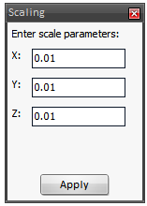
Slika 20. Unos parametara skaliranja

- Kliknuti na Apply u Scale prozoru
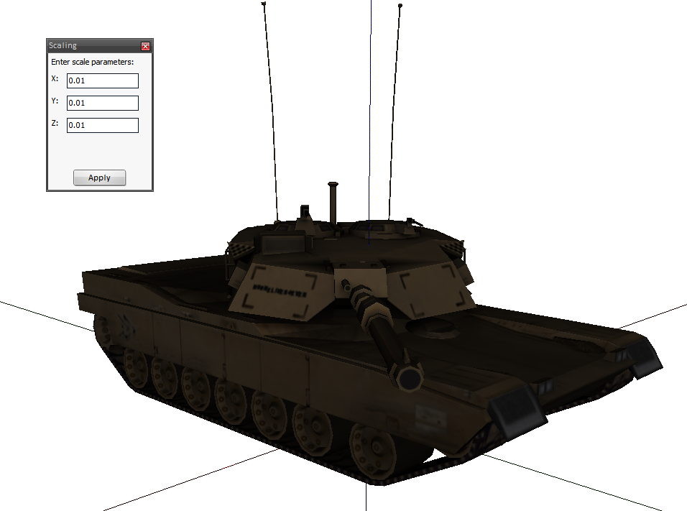
Slika 21. Jednostavno skaliranje po svim osima

Nakon što je obavljeno skaliranje, potrebno je prilagoditi pogled (engl. view) u slučaju da je skalirani objekt prevelik ili premalen za vidno polje. Važno je napomenuti da se vrijednosti skaliranja po istoj osi ne sumiraju, to jest ako skaliramo objekt po nekoj osi za neki broj a , pa nakon toga ponovno pozovemo funkciju za skaliranje i unesemo iste parametre skaliranja objekt neće promijeniti veličinu. Ako želimo napraviti skaliranje objekta za a + a vrijednost po Y osi potrebno je tu vrijednost unijeti pod argument u polju za skaliranje po željenoj osi, to jest Y: 2a.

Napredni alati

Uređivač terena uz osnovne načine manipulacije terenom i objektima pruža i napredne mogućnosti upravljanja objektima u 3D prostoru.

Napredni alat za rotaciju

Za naprednu rotaciju objekta za neki proizvoljni kut po proizvoljno odabranoj osi potrebno je napraviti sljedeće:
1. Odabrati alat za selekciju u alatnoj traci
2. Kliknuti lijevom tipkom miša na željeni objekt (oko objekta će se pojaviti koordinatne osi sa kuglama na krajevima)
3. Nakon što je objekt selektiran odabrati alat za rotaciju sa alatne trakeili kontekstnog izbornika.
4. Mišem kliknuti na kuglu na kraju osi koju želimo rotirati, nad tom osi se provode rotacije (primijetiti da su inicijalne vrijednosti rotacije po svim osima nula stupnjeva)

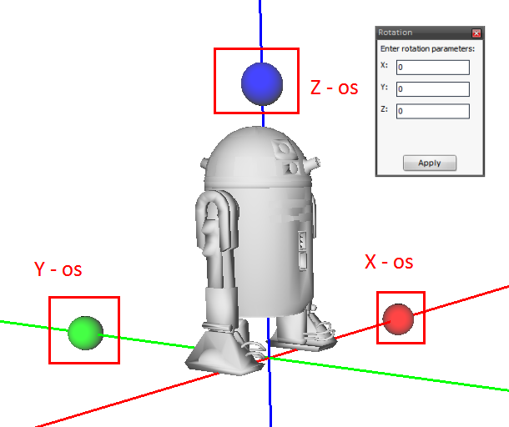
Slika 22. Ponuđene kugle za selekciju osi rotacije

5. Rotacija se provodi tako da dok se lijeva tipka miša drži pritisnutom na kugli željene osi, pomacima miša određuje kut rotacije. Važno je napomenuti da uz samu rotaciju na ekranu, u prozoru Rotation se u realnom vremenu ispisuju vrijednosti kuta rotacije osi koja se rotira.
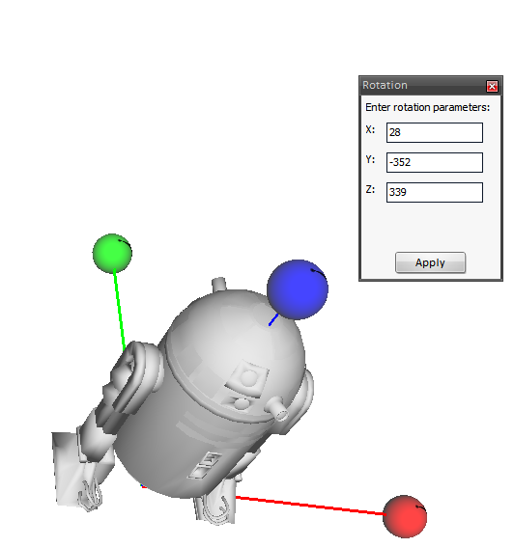
Slika 23.Primjena naprednog alata za rotaciju

Napredni alat za Translaciju

Za naprednu translaciju objekta za neku proizvoljnu udaljenost po proizvoljno odabranoj osi potrebno je napraviti sljedeće:
1. Odabrati alat za selekciju u alatnoj traci
2. Kliknuti lijevom tipkom miša na željeni objekt (oko objekta će se pojaviti koordinatne osi sa kuglama na krajevima)
3. Nakon što je objekt selektiran odabrati alat za translaciju sa alatne trake ili kontekstnog izbornika.
4. Mišem kliknuti na kuglu na kraju osi koju želimo translatirati (primijetiti da u prozoru Translation pišu vrijednosti pomaka objekta od koordinata (0,0,0)).
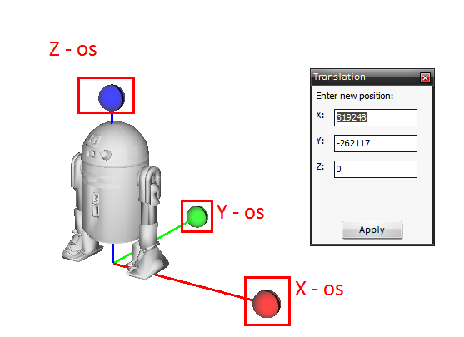
Slika 24. Ponuđene kugle za selekciju osi translacije

5. Translacija se provodi tako da, dok se lijeva tipka miša drži pritisnutom na kugli na kraju osi po kojoj želimo vršiti translaciju, pomacima miša određuje pomak po toj osi. Važno je napomenuti da uz samu translaciju na ekranu, u prozoru Translation se u realnom vremenu ispisuju vrijednosti pomaka objekta po pojedinoj osi.

Slika 25. Primjena naprednog alata za translaciju

Napredni alat za skaliranje

Za napredno skaliranje objekta za neku proizvoljnu vrijednost po proizvoljno odabranoj osi potrebno je napraviti sljedeće:
1. Odabrati alat za selekciju u alatnoj traci
2. Kliknuti lijevom tipkom miša na željeni objekt (oko objekta će se pojaviti koordinatne osi sa kuglama na krajevima)
3. Nakon što je objekt selektiran odabrati alat za skaliranje sa alatne trake ili kontekstnog izbornika.
4.Mišem kliknuti na os po kojoj želimo vršiti skaliranje(primijetiti da su inicijalne vrijednosti skaliranja za sve osi = 1)

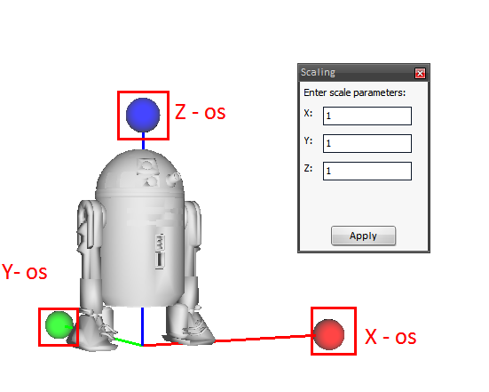
Slika 26. Ponuđene kugle za selekciju osi skaliranja

5. Skaliranje se provodi tako da, dok se lijeva tipka miša drži pritisnutom na kraju osi po kojoj želimo vršiti skaliranje, pomacima miša se određuje stupanj skaliranja objekta. Važno je napomenuti da uz samo skaliranje na ekranu, u prozoru Scale se u realnom vremenu ispisuju vrijednosti skaliranja za os po kojoj se trenutno vrši skaliranje.

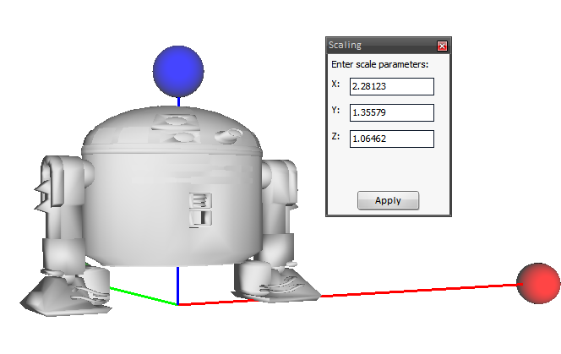
Slika 27. Primjena naprednog alata za rotaciju

Kazalo slika

Slika 1. Korisničko sučelje uređivača terena 3
Slika 2. Izbornik „File“ 4
Slika 3. Izbornik Renderer 4
Slika 4. Dodatne opcije 5
Slika 5. i slika 6. Prozor program sa (lijevo) i bez (desno) popisa modela i preview prozora. 5
Slika 7. i slika 8. Prozor programa bez i sa uključenim nightvision modom 5
Slika 9. Deselekcija trenutnog alata 6
Slika 10. Selekcija objekta 6
Slika 11. Kontekstni izbornik 7
Slika 12. Alat za rotaciju. 7
Slika 13. Primjer selektiranog objekta 8
Slika 14. Unos parametara rotacije 8
Slika 15. Jednostavna rotacija 90° po x-osi 9
Slika 16. Alat za translaciju 9
Slika 17. Unos parametara rotacije 10
Slika 18. Jednostavna translacija po y-osi 10
Slika 19. Alat za skaliranje 11
Slika 20. Unos parametara skaliranja 12
Slika 21. Jednostavno skaliranje po svim osima 12
Slika 22. Ponuđene kugle za selekciju osi rotacije 13
Slika 23.Primjena naprednog alata za rotaciju 14
Slika 24. Ponuđene kugle za selekciju osi translacije 15
Slika 25. Primjena naprednog alata za translaciju 15
Slika 26. Ponuđene kugle za selekciju osi skaliranja 16
Slika 27. Primjena naprednog alata za rotaciju 17

